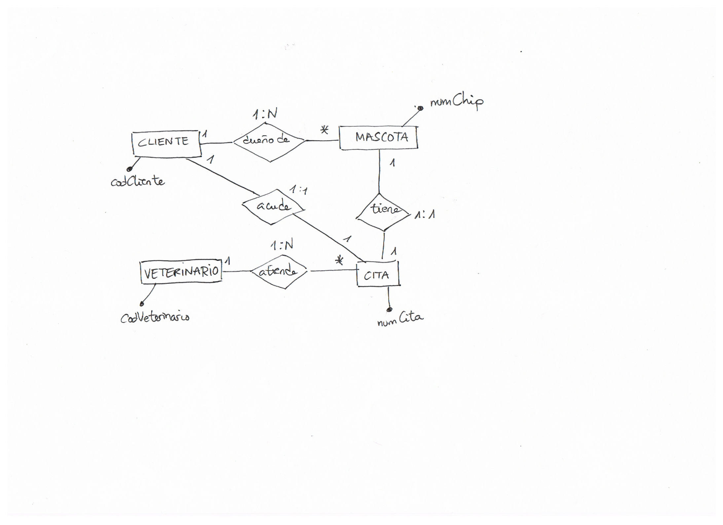

Base de datos SQL: /upopet.sql

Archivo XML para importar clientes: clientes.xml (borrar antes los clientes existentes de la base sql puesto a que son los mismos)

-La aplicación tiene 4 formularios para dar de alta las 4 tablas de la base de datos, estos han sido cargados con .load() y .getScript():

-Veterinarios: La tabla tiene los campos codVeterinario, nombre, apellidos y teléfono

Serialización de datos, uso de json como tipo de datos, método .post()

-Clientes: La tabla tiene los campos codCliente, nombre, apellidos y teléfono

Se cargan los datos desde un archivo .xml y se insertan con una llamada .ajax(), mostrando posteriormente el resultado.

-Mascotas: La tabla tiene los campos codCliente, codChip, raza, sexo

Uso de métodos .get() para rellenar el select y método de inserción post sin jquery. Uso de localStorage para almacenar los datos del select.

-Citas: La tabla tiene los campos codVeterinario, codCliente, codChip, fechaCita

Uso de .get() para rellenar los 3 select y uso de .post() para insertar los datos en la tabla.

-Listados:

-El listado de veterinarios busca por nombre y los ordena por codVeterinartio.

-El listado de clientes saca todos los clientes de la tabla ordenados por codCliente.

-En el listado de mascotas tendremos que seleccionar un cliente del select y nos sacará las mascotas asociadas a él.

-El listado de citas nos sacará un listado de todas las citas ordenadas por fecha ascendente.

-codVeterinario (veterinarios), codCliente(clientes) y codChip(mascotas) son claves primarias autoincrementales.

-Sentencias:

.load() -> /js/script.js línea 45

.getScript () -> /js/script.js línea 47

Datos serializados -> /paginas/altas/altaVeterinario/altaVeterinario.js-> línea 3

Datos JSON -> /paginas/altas/altaVeterinario/altaVeterinario.js-> línea 9

.post()-> /paginas/altas/altaVeterinario/altaVeterinario.js-> línea 11

.ajax()-> /paginas/altas/altaCliente/altaCliente.js-> línea 8

Datos XML-> /paginas/altas/altaCliente/altaCliente.js-> línea 23

Ajax sin jQuery-> /paginas/altas/altaMascota/altaMascota.js-> línea 4

Recibir HTML -> /paginas/altas/altaMascota/altaMascota.js-> línea 47

Uso de localStorage -> /paginas/altas/altaMascota/altaMascota.js-> línea 39

.get() -> /paginas/altas/altaMascota/altaMascota.js-> línea 43

Recibir HTML -> /paginas/altas/altaMascota/altaMascota.js-> línea 47

**URL:** <https://suterna.github.io/UPOPET/>